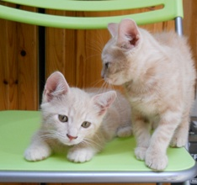

ZENZERO E VANIGLIA

Stupendi gattini di due mesi e mezzo (alla data di fine luglio 2014) , color crema , da coccolare!
Sono maschio e femmina e cercano casa, possibilmente insieme.
Per conoscerli: 3281355091

